Rapport de la séance 7

23 janvier 2024

Objectif de séance :

* Aligner les roues et les roulettes à billes
* Changer la carte Arduino UNO pour une Arduino MEGA 2560
* Modifier les déplacements du robot grâce à 2 nouveaux capteurs IR pour qu’il se place au centre des intersections

Tout d’abord, dans le weekend précédent la séance, j’ai limé l’intérieur des réceptacles pour les roulettes à billes, dans le but d’aligner parfaitement les 2 roues et les 2 roulettes à billes.

Le résultat est très satisfaisant, mais pas parfait, et celui-ci ne semble pas améliorable.

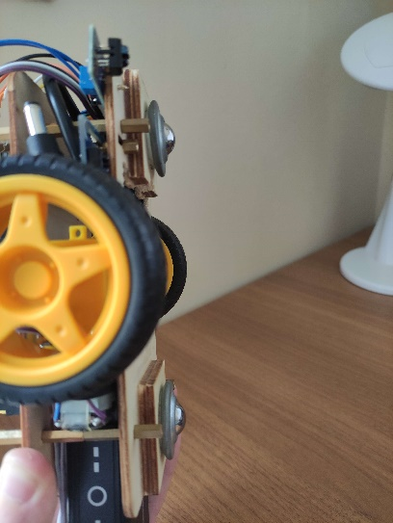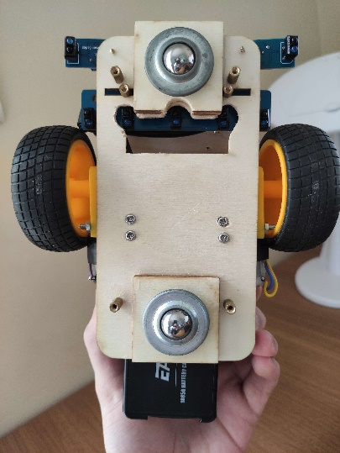Par conséquent, il semble préférable de conserver ce résultat, car la partie supérieure du robot, ainsi que le poids du colis, permettront à ce que tous les éléments aient un bon contact avec sol.

Ensuite, il est nécessaire de remplacer notre Arduino UNO par une Arduino MEGA 2560, car notre robot requiert l’utilisation de 2 nouveaux capteurs analogiques, d’un interrupteur, ainsi qu’un module de communication RF. Or, notre carte actuelle ne possède plus assez de PIN numérique.

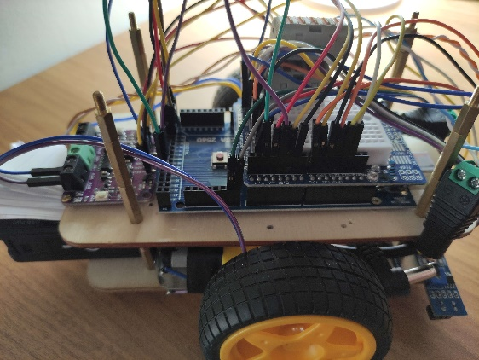

Enfin, la majeure partie de mon temps durant cette séance a été tournée vers le changement du mode de déplacement du robot.

A présent, lorsque notre robot rencontre une intersection, il décide de continuer tout droit jusqu’à ce que les deux nouveaux capteurs IR détectent les marqueurs prévus pour que le robot se trouve au centre de l’intersection.

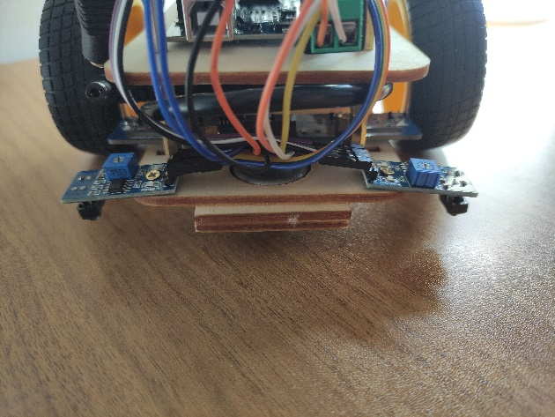

Une fois bien positionné, le robot s’arrête, et prend la décision de tourner sur lui-même jusqu’à ce que les capteurs IR de la bande de capteurs détectent la ligne à suivre (s’il tourne à droite ce sera le capteur 2 et s’il tourne à gauche ce sera le capteur 4)

Cependant, la mise en œuvre n’est pas un succès, pour une raison que je ne parviens pas à comprendre, sachant que les nouveaux capteurs ont été testés sur un autre programme plus simple et sont donc fonctionnels.

Je résoudrai ce problème avant la prochaine séance, grâce à la pause de la semaine de ski.